**关于开展早操活动的通知**

（2022-2023学年 第二学期）

**一、实施对象和时间**

1、实施对象：2022级全体学生。

2、实施时间：

（1）2023年4月3日--6月30日

（2）每周一至周五：6:50—7:10

3、组织形式：二级学院负责本单位学生的组织、管理及考核工作，按照体艺部划分区域站位（位置见附图）。

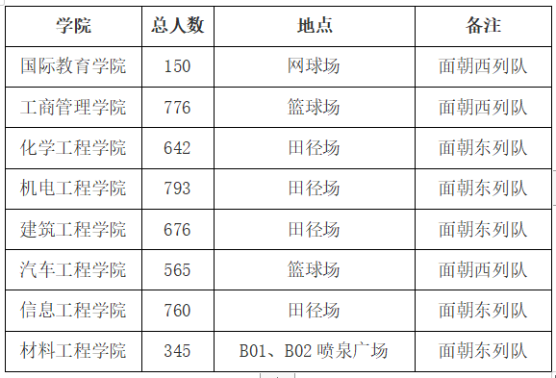

**二、注意事项**

1、2021级学生进行自主锻炼。

2、当身体不适，出现心慌、头疼、发烧、腹泻等现象，暂停早操活动，向所属学院请假。

3、须穿着运动服、运动鞋或有利于运动的服装。

4、如遇大风、下雨和雾霾等极端天气，早操活动暂停。

体艺部

2023年3月31日

附图：